**Shape Factory**

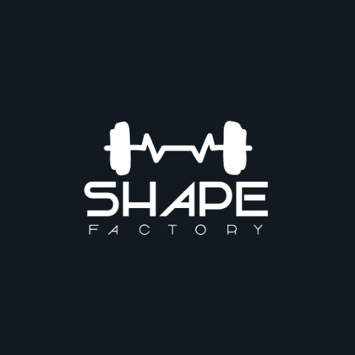

Tema - Aplicativo de exercício e saúde.

Descrição - Shape Factory é o aplicativo ideal para quem busca melhorar a saúde e atingir objetivos específicos de fitness.

Principais Recursos:

* Exercícios Personalizados: Planos de treino adaptados ao seu nível e objetivos.
* Vídeos e Instruções: Demonstrações em vídeo e guias detalhados para garantir a execução correta e segura dos exercícios.
* Acompanhamento de Progresso: Monitore sua frequência de treino com o recurso de “streak de dias” e visualize gráficos de desempenho.
* Nutrição Personalizada: Sugestões de planos alimentares e receitas saudáveis baseadas em suas necessidades.
* Análise Detalhada: Insights personalizados com base em peso, altura e idade para ajustar treinos e dieta.

Shape Factory é seu parceiro completo para uma jornada de saúde e fitness, combinando treino, nutrição e motivação em um único aplicativo.

Requisitos Funcionais -

* Cadastro de usuários ( ADM )
* Planos de treinos
* Gestão de exercícios ( ADM )
* Armazenamento dos vídeos de treinos ( ADM )
* Armazenamento de guias detalhados de cada exercício
* Rastreamento de desempenho
* Gráfico de progresso
* Plano alimentar personalizado
* Armazenamento de receitas ( ADM )
* Insights personalizados
* Ajustes de treino e dieta

Requisitos não Funcionais -

* Desempenho
* Usabilidade
* Segurança
* Manutenção

API - Spring boot ( JAVA )

Banco de Dados - SSMS ( T-SQL )

Flutter – Indeterminado ( podemos usar no front ou no back )